Министерство науки и образования РФ

ФГБОУ ВО «Омский государственный технический университет»

Кафедра «Информатика и вычислительная техника»

**ОТЧЕТ**

**по выполнению лабораторной работы**

**по операционным системам**

**в ходе дистанционной формы обучения**

**Номер 1**

Выполнил: студент гр. ПИ-192

Будзинская Н.Е.

Омск – 2020

# **Цель работы.**

Ознакомление со средствами стандартного ввода-вывода и их внешнего к исполняемой программе использованию путем переадресации стандартного ввод-вывода из командной строки.

# **Задание.**

Разработать в Windows программу, которая получает хэндлы стандартного ввода и вывода, выводит числовые с комментариями значения этих хэндлов, затем, используя стандартный ввод системными функциями не буферизованного ввода-вывода ReadFile или WrirwFile, делает приглашение для ввода, вводит любой текст и выводит его с предуведомлением, что он предварительно введен в программу. Предуведомление должно представлять вывод поясняющего текста с помощью отдельного оператора на основе вызова функции системного вывода. Продемонстрировать работу программы, запуская ее как с использованием стандартного ввода вывода по умолчанию, так и с переназначением этого ввода на файл для ввода исходных данных и вывода данных вместо экрана. (Базовый вариант задания).

**Краткие теоретические сведения.**

Процесс текстового взаимодействия с пользователем при непосредственном командном общении с операционной системой выполняется в терминах записи и чтения в файл. При этом вывод в текстовую консоль представляется как запись в файл, а ввод — как чтение файла. Файл, из которого осуществляется чтение, называется стандартным потоком ввода или просто стандартным вводом (standard input или **stdin**), а в который осуществляется запись — стандартным потоком вывода (упрощенно – стандартным выводом – standard output или **stdout**). Стандартные потоки — воображаемые файлы, позволяющие осуществлять взаимодействие с пользователем как чтение и запись в файл.

Кроме потоков ввода и вывода, существует еще и стандартный поток ошибок (стандартный вывод ошибок – standard error или **stderr**), на который выводятся все сообщения об ошибках и те информативные сообщения о ходе работы программы, которые не могут быть выведены в стандартный поток вывода.

По умолчанию входной поток связан с клавиатурой, а выходной поток и поток сообщений об ошибках направлены на терминал пользователя. Другими словами, вся выходная информация запущенной пользователем команды или программы, а также все сообщения об ошибках, выводятся в окно терминала.

Для ввода из или вывода в стандартный поток не требуется открытие файла, поскольку благодаря предусмотрительности разработчиков такие абстрактные файлы открываются самой операционной системой, причем незаметно для пользователей.

Стандартные потоки в большинстве операционных систем, к которым не относятся ОС Windows, связаны c файловыми дескрипторами, имеющими номера 0, 1 и 2. В операционной системе Windows использован более сложный и громоздкий для программиста подход. Для получения хэндлов стандартного ввода-вывода следует использовать специальную функцию API с именем GetStdHandle. Функция имеет единственный аргумент, задаваемый одной из системных констант STD_INPUT_HANDLE, STD_OUTPUT_HANDLE, STD_ERROR_HANDLE. Возвращаемое по выполнению этой функции значение и дает реальное текущее значение хэндла, которое далее можно использовать в системных функциях ввода и вывода ReadFile и WriteFile. Сами эти возвращаемые значения сложным образом зависят от текущих обстоятельств.

**Код программы:**

#include <windows.h>

#include <stdio.h>

void main()

{

char buffer[85] = "Oper sus: ";

char buffer2[85] = "Enter text: ";

int len;

DWORD cb,cbw1;

HANDLE handin, handout;

BOOL rc;

len=strlen(buffer);//вычисляем длину текста в буфере

handout = GetStdHandle(STD_OUTPUT_HANDLE);// получение хендлов вывода

if (handout == INVALID_HANDLE_VALUE) return;//В случае неудачи завершаем выполнение программы

printf("HandleOut: %d \r\n", handout);//Иначе выводим число хендлов

fflush(stdout);//перенос текста на следующую строку

handin = GetStdHandle(STD_INPUT_HANDLE);//получение хендлов ввода

if (handin == INVALID_HANDLE_VALUE) return;//В случае неудачи завершаем выполнение программы

printf("HandleInput: %d \r\n", handin);//иначе выводим число хендлов

fflush(stdout);

printf("Enter text: ");//выводим приглашение на ввод текста

fflush(stdout);

rc = ReadFile(handin, buffer+len, 80, &cb, NULL);//чтение из файла

if(!rc) return;//если файл не читается завершаем выполнение программы

cb += len;

WriteFile(handout, buffer, cb, &cbw1, NULL);//небуферизированный вывод текста с предуведомлением

fflush(stdout);

getchar();//чтение символов из стандартного потока ввода

return;

}

# **Основные сложности, обнаруженные в ходе выполнения работы:**

Сложности возникли при подключении gcc-компилятора к командной строке, было не совсем понятно откуда скачивать и как установить. Ещё были проблемы с установкой переменной среды.

Также долго не могла разобраться как переносить текст на другую строку.

**Скриншоты выполнения программы:**

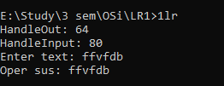

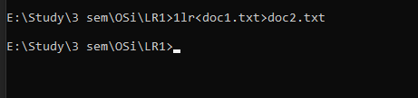

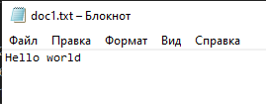

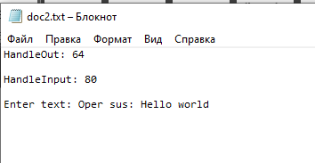

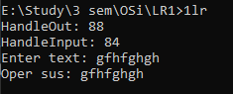

**Краткое комментирование тех программных конструкций, которые требовали переделок:**

fflush(stdout) – перенос текста на другую строку

GetStdHandle – функция используемая для получения хэндлов стандартного потока ввода-вывода.

WriteFile – небуферезированный вывод текста

**Краткие выводы:**

В ходе лабораторной работы была разработана программа, которая получает хэндлы стандартного ввода-вывода ля операционной системы Windows.

Были исправлены замечания преподавателя, добавлены комментарии значений хендлов и приглашение на ввод текста пользователем.

**Использованная литература**

1. Флоренсов А. Н. Ф 73 Операционные системы для программиста. Учеб. пособие. Омск: Изд-во ОмГТУ, 2005. -240 с.
2. Операционные системы: Учебное пособие / Ю.В. Марапулец. – Петропавловск-Камчатский: КамчатГТУ, 2008 – 235 с.